Exercício 1 - Contagem simples (PARA)
Mostre na tela os números de 1 a 5.
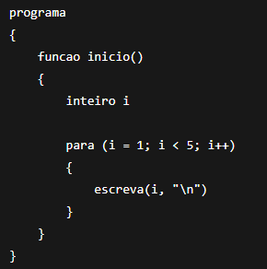
Indique o erro: Só mostrará ate o 4, para
mostrar até o 5, a condição deve ser i<=5

Exercício 2 – Soma de 1 a N (ENQUANTO)
Leia um número N e mostre a soma de 1 até N.
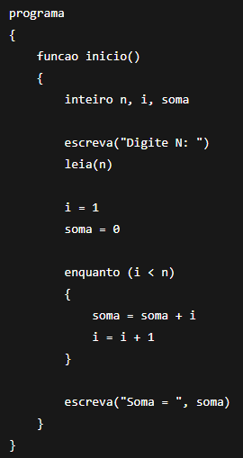
Indique o erro: Só mostrará até o N -1, para
mostrar até o N, a condição deve ser i<=N

Exercício 3 – Média de 3 notas (PARA)
Leia 3 notas, calcule e mostre a média.
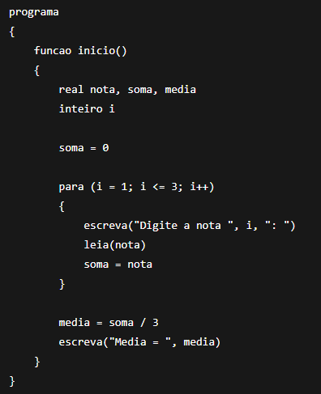
Indique o erro: Soma está recebendo somente
nota, e não o somatório (soma = soma + nota)

Exercício 4 - Contar pares até N (ENQUANTO)
Leia N e mostre quantos números pares existem de 1 a N.
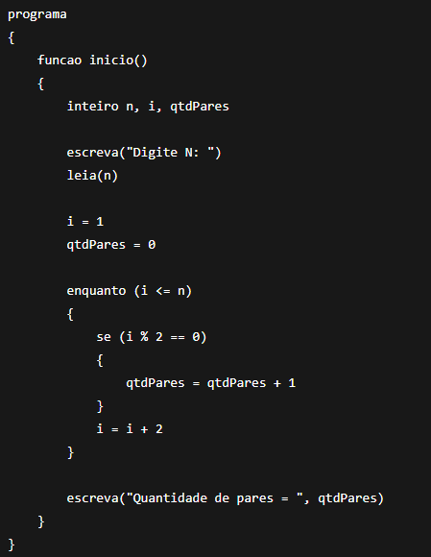
Indique o erro: A variável i está começando com um numero impar e seu incremento é 2, fazendo que só teste números impares. O incremento deverá ser (i = i +1)
Exercício 5 - Tabuada de um número (PARA)
Leia um número e mostre a tabuada de 1 a 10.
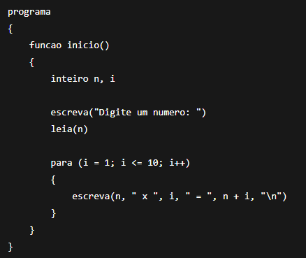
Indique o erro: Erro de logica, n+i está somando n com o contador, e não multiplicando.
escreva(n, " x ", i, " = ", n * i, "\n")

Exercício 6 - Login com 3 tentativas (ENQUANTO)
Peça uma senha. O usuário tem até 3 tentativas para acertar a senha "1234".
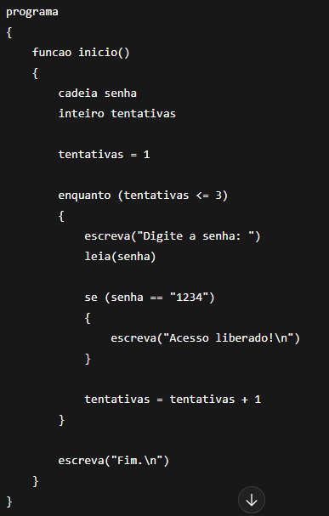
Indique o erro: Depois de acertar a senha, o loop continua. Acrescente pare depois de escreva(“Acesso liberado!\n”)
Exercício 7 - Parar quando digitar 0 (ENQUANTO)
Leia números até o usuário digitar 0. No final, mostre a quantidade de números lidos (sem contar o 0).
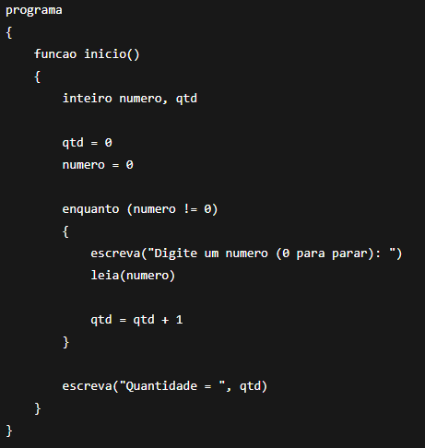
Indique o erro: A variável numero não pode ser atribuído o valor 0 no inicio. E deve adicionar uma condição para não somar quando 0 for digitado “se (numero > 0 ){qtd = qtd +1 }”
Exercício 8 - Maior valor entre 5 números (PARA)
Leia 5 números e mostre o maior.
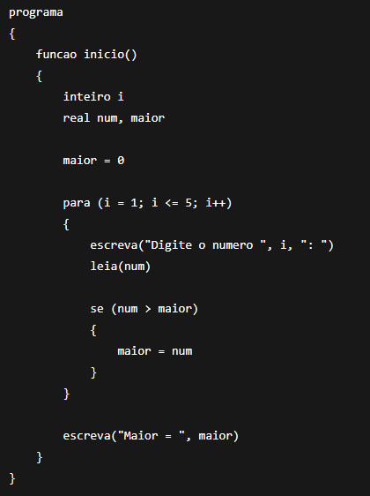
Indique o erro: A variável numero não pode ser atribuído o valor 0 no inicio. E deve ser adicionado uma condição para que a variável “maior” receba o primeiro valor para comparação. se (i == 1){ maior = num}

